XIV Международная олимпиада «Эрудит. Осень - зима 2016»
Математика
3 класс
Задания
Максимальное количество баллов – 30 баллов

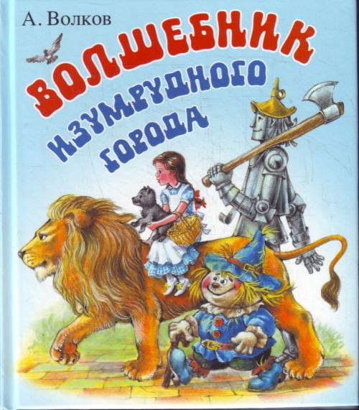
Здравствуйте, ребята! Сегодня мы отправимся с вами в Волшебную страну из сказочной повести Александра Волкова, встретимся с её героями и поможем им в их нелёгком, но интересном путешествии. Готовы?
Ну, тогда в путь!
Вы, наверное, помните, что ураган, вызванный злой волшебницей Гингемой, перенёс домик-фургон с Элли и Тотошкой через непроходимые пустыню и горы. Элли с высоты своего полёта рассмотрела Волшебную страну и потом об этом подробно рассказала. Послушай внимательно и нарисуй схему Волшебной страны.
Задание 1. (4 балла) Нарисуй схему Волшебной страны, если известно, что Голубая, Фиолетовая и Розовые страны имеют общую границу с остальными четырьмя частями. Желтая страна и изумрудный город не имеют между собой общей границы, причем Желтая страна окружена со всех сторон Великой пустыней, отделяющей Волшебную страну от остального мира.
В сопровождении, чудесным образом заговорившего, Тотошки девочка отправляется по дороге из жёлтого кирпича в Изумрудный город. На кирпичиках написаны примеры, но часть знаков стёрлась. Помогите Элли восстановить дорожку, чтобы ей было легче идти.
Задание 2. (6 баллов) Расставь знаки действий, скобки так, чтобы получился верный ответ.
5 5 5 5 = 24
5 5 5 5 = 25
5 5 5 5 = 26
5 5 5 5 = 100
5 5 5 5 = 16
8 8 8 8 8 8 8 8 = 1000

Однако Гудвин согласен выполнить желания при одном условии — наши герои должны освободить Фиолетовую страну от власти злой волшебницы Бастинды, сестры погибшей Гингемы. Элли и её друзья считают такое предприятие безнадёжным, но всё-таки решают попробовать.
Бастинда и её Летучие Обезьяны готовятся к встрече путешественников.
Задание 3. (6 баллов) Бастинда попросила обезьян принести ей орехи. Обезьяны набрали орехов поровну, но по дороге поссорились, и каждая обезьяна бросила в каждую по 1 ореху. Бастинде досталось лишь 33 ореха. По сколько орехов собрали обезьяны, если каждая принесла больше одного ореха?
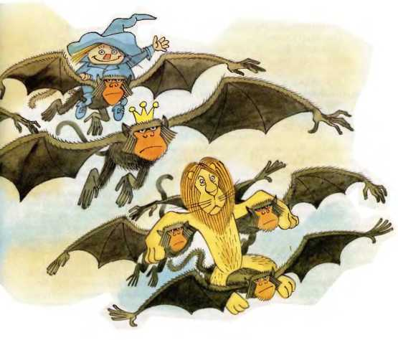
Бастинде удалось справиться с Дровосеком, Страшилой и Львом, и лишь Элли осталась невредимой только потому, что её защищают волшебные серебряные башмачки, найденные Тотошкой в пещере Гингемы. Ей предстоит попасть в замок к злой волшебнице, чтобы выручить друзей. На двери висит кодовый замок. Помогите расшифровать код и ввести недостающие числа.
Задание 4. (4 балла) Продолжи ряд чисел ещё на пять чисел: 4, 7, 13, 22, 34. Эти пять чисел и будут кодом замка.
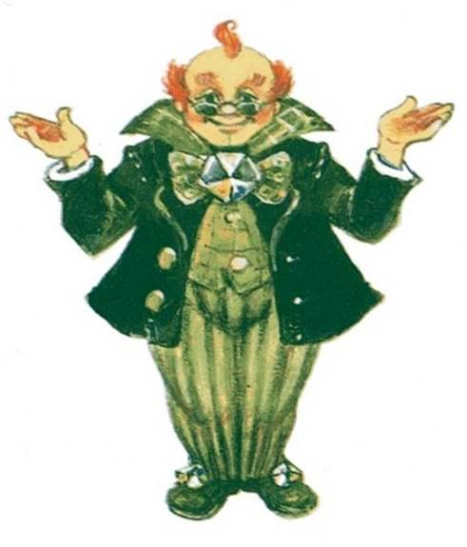
Компания возвратилась с победой, но Гудвин не спешит с исполнением их желаний. А когда они, наконец, добиваются аудиенции, выясняется, что Гудвин на самом деле не волшебник, а всего лишь обычный человек, когда-то занесённый в Волшебную страну на воздушном шаре. А сколько ему было лет? Давайте посчитаем.
Задание 5. (4 балла) Гудвин рассказал: «Я прожил 44 года, 44 месяца, 44 недели, 44 дня и 44 часа». Сколько лет Гудвину?
Гудвин, которому надоело выдавать себя за волшебника, решает починить свой воздушный шар и вернуться на родину вместе с Элли и Тотошкой. Своим преемником он назначает Страшилу Мудрого. И по этому поводу во дворце был назначен большой пир. Каждый житель Изумрудного города, что-то хотел принести к столу, чтобы понравиться новому правителю. Один из них принёс изумрудные киви.
Задание 6. (6 баллов) Он собрал на даче 2 кг киви. К обеду Элли взяла из них половину, и Страшила взял еще один киви. Вечером Дровосек взял половину оставшихся киви, и Лев взял еще два киви для себя и для Тотошки. После этого осталось 2 киви. Сколько киви было в двух килограммах?
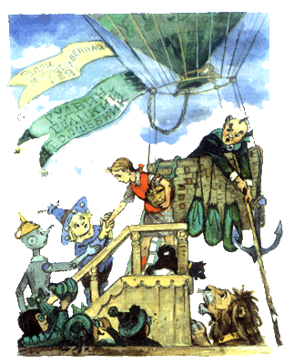
Однако перед самым отлётом ветер обрывает верёвку, удерживающую воздушный шар, и Гудвин улетает один, оставив Элли в Волшебной стране. А что было дальше и чем вы, ребята, можете помочь, узнаете из 2 тура.

Дорогие ребята!
Максимальное количество баллов за задачу можно получить, если задача решена правильно, приведено полное подробное решение. Если решения задачи нет, а дан только правильный ответ, то, задача будет оценена в 1 балл. Ждем ваших решений.
Желаем успехов!

Уважаемые ребята, родители и координаторы!
Мы будем очень благодарны Вам за оставленный отзыв об олимпиаде.
Нам очень важно знать ваше мнение о заданиях олимпиады «Эрудит. Осень-зима 2016». Какие задания показались легкими? А какие самыми сложными? Что вам не понравилось?
Олимпиадная работа должна быть загружена через личный кабинет на сайте www.mir-konkursov.ru. В качестве имени файла нужно использовать фамилию и инициалы участника (школьника), например, для Иванова Петра Федоровича файл будет назван: ИвановПФ.rar. Работа не должна превышать 10 Мб.
Как загрузить олимпиадную работу через личный кабинет?
а) войти в свой личный кабинет;
б) выбрать справа раздел «Мероприятия» (перед Вами появится список мероприятий, в которых Вы принимали участие ранее или собираетесь принять участие);
в) выбрать щелчком мыши нужное мероприятие (перед Вами появится список участников данного дистанционного мероприятия);
г) Раскрыть список участников на "этапе проведения" мероприятия. Обычно список участников находится на этапе проведения по умолчанию в срок проведения мероприятия;
д) напротив каждого участника в графе "Работа" щелкнуть ссылку «Загрузить» (или "Изменить", если работа была разгружена ранее);
е) загрузить через кнопку «Обзор» конкурсную работу этого участника, названную его фамилией_именем. Если работа состоит из нескольких файлов, то их необходимо предварительно упаковать в один общий архив;
ж) нажать кнопку «Загрузить работу».
Перед загрузкой конкурсной работы рекомендуем прочитать раздел «Справка» на сайте (пункты с 18 по 34).
Как узнать, закачалась ли работа Вашего участника через личный кабинет?
а) войти в свой личный кабинет;
б) выбрать слева раздел «Мероприятия» (перед Вами появится список мероприятий, в которых Вы принимали участие ранее или собираетесь принять участие);
в) выбрать щелчком мыши нужное мероприятие (перед Вами появится список участников данного дистанционного мероприятия);
г) в табличке с данными участника есть колонка «Работа». Если Вы ранее закачивали работу, то там значится ссылка «Изменить». Нажимаете на ссылку «Изменить».
д) в появившемся окне есть пункт «Текущая работа». Нажмите ссылку «Скачать». Если загруженная ранее работа успешно закачалась, то все в порядке.
е) Если работа не закачалась, то можно загрузить ее заново.

Если у Вас возникла трудность с загрузкой олимпиадной работы через личный кабинет, то отправляйте работу на наш электронный адрес do@shk26.ru. Обязательно указывайте в теме письма наименование дистанционного мероприятия (конкурса, викторины, олимпиады), а в тексте письма ФИО координатора, который подал заявку на мероприятие.
Наша электронная почта принимает работы до 10 Мб! Работы большего объема для олимпиады не допускаются.

